Cap Maths – Unité 10
Téléchargé gratuitement sur http://orpheecole.com
Mathématiques
7 séances
Ce1

 | Séance 1
 | Activité | Objectifs | Organisation | Matériel | Durée
CALCUL MENTAL | Exploitation de données d’un tableau | • Résoudre des problèmes faisant intervenir la monnaie | 1 : Collectif | Exercice 1 page 86 | 5’
CALCUL MENTAL | • Afficher ou reproduire au tableau les données fournies dans le fichier p. 86. • Préciser la signification de ce tableau :  ➡ Alex, Lisa et Moustik ont noté dans un tableau le nombre de petits gâteaux qu’ils ont mangés chaque jour. Grâce à ce tableau, vous allez pouvoir répondre à quelques questions. • Poser trois questions visant à s’assurer de la compréhension du  tableau, par exemple :  a) Combien de gâteaux Lisa a-t-elle mangés le jeudi ? / b) Quel jour Alex a-t-il mangé le plus de gâteaux ? / c) Qui a mangé le moins de gâteaux le samedi ?
REVISION  Calcul | Exploitation de données d’un tableau | • Résoudre un problème par écrit | 1 : Individuel | Exercice 2 page 86 | 25’
REVISION  Calcul | 1. Fichier d’entrainement. Exercice 1 : La réponse à certaines questions nécessite une lecture plus « fine » du tableau ou un traitement des données ayant recours à des calculs qui peuvent être réalisés mentalement.  dimanche – 23 gâteaux – 5 jours – 39 gâteaux
APPRENTISSAGE  Calcul | Soustraction : calcul posé avec des nombres inférieurs à 100 (1) | • Calculer des soustractions posées en colonnes | 1 et 2 : Collectif  3 : Individuel | Pour la classe :  • 10 cartes avec 10 perles et 20 cartes avec 1 perle (fiches 7 à 10)  Exercice 3 page 86 | 45’
APPRENTISSAGE  Calcul | 1. Une soustraction sans retenue : 54 - 23  • Demander à un élève de placer 54 perles dans la boîte d’Alex (il le fait sous la forme de 5 dizaines et 4 unités). Puis poser le problème : Lisa demande 23 perles à Alex. Que va-t-il lui donner ? Que restera-t-il dans sa boîte ? Les élèves répondent sur ardoise ou cahier de brouillon.  • Recenser au tableau les réponses des élèves. Faire identifier  les réponses correctes (3 cartes de 10 perles et 1 perle, 3 dizaines et 1 unité, 31 perles) et celles qui sont fausses en analysant les erreurs. Demander aux élèves comment ils ont procédé pour trouver la réponse. Retenir la méthode qui consiste à enlever 3 dizaines et 1 unité.  • Indiquer aux élèves :  ➡ On va apprendre à poser les soustractions comme les grands, comme vous savez déjà le faire pour l’addition.  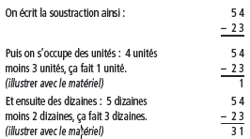  • Conserver le calcul au tableau. Préciser aussi que, si on fait bien attention, dans ce cas il est aussi facile d’obtenir le résultat sans poser l’opération qu’en la posant.  2. Une soustraction avec retenue : 53 - 26  • Demander maintenant à un élève de placer 53 perles dans la boîte d’Alex (il le fait sous la forme de 5 dizaines et 3 unités).  • Poser le problème : Lisa demande 26 perles à Alex. Que |  | va-t-il lui donner ? Que restera-t-il dans sa boîte ? Les élèves répondent sur ardoise ou cahier de brouillon.  • Recenser au tableau les réponses des élèves. Faire identifier  et analyser les réponses fausses (notamment la réponse 33 qui correspond au calcul 6 – 3 sur les unités : on n’a pas enlevé 6 unités !) et celles qui sont correctes (2 cartes de 10 perles et 7 perles, 2 dizaines et 7 unités, 27 perles).  • Demander aux élèves comment ils ont procédé pour trouver  la réponse. Le travail fait en unité 7 devrait avoir amené certains élèves à proposer d’échanger 1 carte dizaine contre 10 cartes unités. Si ce n’est pas le cas, revenir au matériel et demander comment on peut donner 6 perles à Lisa et réaliser l’échange effectif d’une dizaine contre 10 unités (il y a alors dans la boîte d’Alex 4 dizaines et 13 unités).  • Indiquer aux élèves :  ➡ On va écrire ce que vous avez fait sur la soustraction posée.  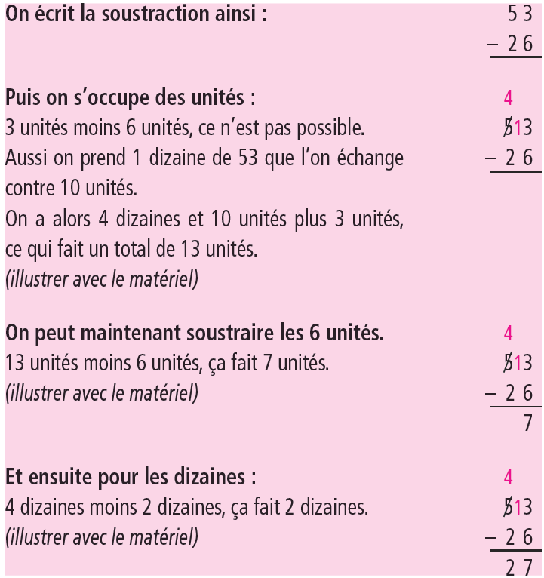
Cap Maths – Unité 10
Téléchargé gratuitement sur http://orpheecole.com
Mathématiques
7 séances
Ce1

 | Séance 2
 | Activité | Objectifs | Organisation |  | Matériel | Durée
CALCUL MENTAL | Calcul sur les dizaines et centaines | • Ajouter ou soustraire des dizaines ou des centaines entières | 1 : Collectif |  | Exercice 1 page 87 | 5’
CALCUL MENTAL | a. 50+30 b. 200+300 c. 500+400 d. 50-30 e. 80-30 f. 800-200  80 500 900 20 50 600
REVISION  Nombres et numération | Suite des nombres et ligne graduée | • Trouver des nombres sur une ligne graduée (de 1 en 1 de 10 en 10 et de 100 en 100) | 1 : Individuel |  | Exercices 2 page 87 | 25’
REVISION  Nombres et numération | 1. Fichier d’entrainement. Exercice 2 : • Préciser aux élèves que seules les positions marquées par une étiquette doivent être écrites sur le fichier. Un exemple peut être traité collectivement au préalable.  195 – 201 – 203 | 190 – 200 – 240 – 270 – 300 | 10 – 110 – 510 - 710
APPRENTISSAGE  Calcul | Soustraction : calcul posé avec des nombres inférieurs à 100 (2) | • Poser et calculer les soustractions posées en colonnes | 1 : Individuel  2 : Individuel |  | Pour la classe :  • 10 cartes avec 10 perles et 20 cartes avec 1 perle (fiches 7 à 10)  Exercice 3 page 87 | 45’
APPRENTISSAGE  Calcul | 1. Pose de deux soustractions : 60-24 et 62-9  • Écrire au tableau ces deux calculs en ligne. Puis poser le problème :  ➡ Vous devez calculer ces deux opérations en les posant comme on l’a appris hier. Vous les calculerez après les avoir posées. À la fin, vous vérifierez votre résultat en les calculant d’une autre manière.  Les élèves répondent sur ardoise ou cahier de brouillon. À certains élèves en difficulté avec cet apprentissage, remettre du matériel « perles » pour représenter les premiers termes de chaque différence.  • Écrire au tableau certains calculs d’élèves, bien ou mal posés, avec résultats corrects ou incorrects. Les faire expliquer  et débattre collectivement pour conclure que :  – L’opération doit être bien posée (unités sous unités, dizaines sous dizaines…)  – Les calculs doivent être effectués en commençant par les unités.  – Il faut bien regarder si la soustraction est possible immédiatement ou s’il faut échanger 1 dizaine contre 10 unités.  – Il faut connaître les résultats du répertoire pour ne pas se tromper dans les calculs.  • Demander aux élèves comment ils ont procédé pour vérifier leurs réponses par un autre calcul : calcul réfléchi, notamment pour 62 – 9, vérification par une addition pour retrouver le 1er terme, ce qui correspond avec le matériel à remettre dans la boîte d’Alex ce qui a été enlevé.  • Conserver les calculs au tableau.  • Préciser aussi que, si on fait bien attention, dans certains cas  il est aussi facile d’obtenir le résultat sans poser l’opération qu’en la posant. |  |  | 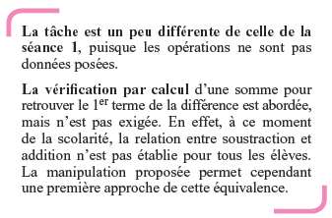  2. Fichier d’entrainement.  Exercices 3  • Les élèves s’entraînent à nouveau à calculer des soustractions posées. D’autres, non posées, peuvent être proposées au tableau.  • Pour certains élèves, le matériel « perles » peut être mis à disposition et un accompagnement de l’enseignant peut être nécessaire pour mettre en relation les actions avec le matériel  et les traces écrites.  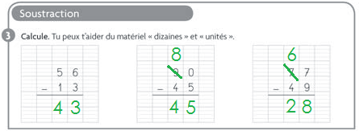
Cap Maths – Unité 10
Téléchargé gratuitement sur http://orpheecole.com
Mathématiques
7 séances
Ce1

 | Séance 3
 | Activité | Objectifs | Organisation | Matériel | Durée
CALCUL MENTAL | Calcul sur les dizaines et les centaines | • Ajouter ou soustraire des dizaines ou des centaines entières | 1 : Collectif | Exercice 1 page 88 | 5’
CALCUL MENTAL | a. 20+80 b. 500+30 c. 300+500 d. 70-50 e. 800-300 f. 900-300  100 530 800 20 500 600
REVISION  Calcul | Soustraction : calcul posé avec des nombres inférieurs à 100 (3) | • Poser et calculer les soustractions posées en colonnes | 1 : Individuel | Exercices 2 page 88 | 25’
REVISION  Calcul | 1. Fichier d’entrainement Exercice 2 • Entraînement au calcul posé de soustractions, en application de ce qui a été étudié en séances 1 et 2. 43 – 63 – 14 – 42
APPRENTISSAGE  Calcul | Tables de multiplication de 0 à 5  Construction (1) | • Déterminer combien de fois 5 est « contenu » dans un nombre donné | 1 et 2 : Individuel et collectif  3 : Individuel | Pour la classe :  • 50 cubes  Par élève :  • Cahiers de brouillons  Exercice 3 à 5 page 88 | 45’
APPRENTISSAGE  Calcul | 1. Combien de fois 5 dans 20 ?  Cette activité reprend la question déjà travaillée de savoir si un nombre est somme itérée d’un autre nombre (ici 5), en utilisant le mot « fois » (dans la consigne) et le signe × (pour exprimer la réponse).  Tous les résultats trouvés lors de cette séance sont conservés au tableau ou sur une affiche pour être utilisés lors de la séance 3, en vue de la constitution des tables de multiplication de 1 à 5.  • Distribuer les cartes « 5 » aux élèves qui en ont besoin et présenter le problème aux élèves :  ➡ Je choisis un nombre. C’est 20 (l’écrire au tableau). Vous devez trouver s’il est possible de l’obtenir en additionnant uniquement des 5, ou, pour ceux qui ont des cartes « 5 », en mettant juste ce qu’il faut de cartes sur la table. Si c’est possible, combien de fois faut-il utiliser le nombre 5 ? Vous cherchez seuls sur votre cahier de brouillon ou avec les cartes.  • Après un court moment de recherche, recenser les réponses  des élèves et les faire discuter collectivement (erreurs, procédures utilisées, écritures produites).  • Recenser en particulier les différentes façons d’exprimer le résultat trouvé et, éventuellement, en élaborer de nouvelles, notamment :  – formulation orale : « il faut ajouter 4 fois le nombre 5 », « 4 fois 5, 20 » (insister sur les formulations utilisant le mot « fois ») ;  – formulation écrite : 5 + 5 + 5 + 5 = 20, 4 × 5 = 20 ou 5 × 4 = 20.  • Établir une relation entre le problème posé, purement numérique, et d’autres problèmes déjà résolus par les élèves :  – lors de l’activité « tours » : avec 20 cubes, on peut faire 4 tours de 5 cubes ;  – avec la monnaie : avec 20 pièces de 1 €, combien peut-on avoir de billets de 5 € ? : avec 20 perles, on peut avoir |  | 4 pépites.  2. Combien de fois 5 dans d’autres nombres ?  • Reprendre le même type de question avec successivement :  35, 50, 7, 18, 40, 37, 26, 3.  • Même déroulement pour chaque nombre, en conservant les  résultats au tableau.  • Noter au tableau toutes les remarques que peuvent faire les  élèves au moment du recensement des réponses, par exemple :  – Si le chiffre des unités d’un nombre est 0 ou 5, on peut dire que c’est 5 fois un nombre, sinon ce n’est pas possible.  – pour 40, on peut utiliser ce qu’on a trouvé pour 35 : « 35, c’est 7 fois 5 ; il faut ajouter 5 pour avoir 40 ; donc 40, c’est 8 fois 5 » (utilisation d’une propriété déjà travaillée).  – pour 18, on peut répondre « qu’il y a 3 fois 5 dans 18, mais qu’il reste encore 3 » ou que « ce n’est pas possible, c’est seulement 3 de plus que 15 » ou encore que « 18, c’est entre 3 fois 5 et 4 fois 5 » ou que « on ne peut pas compléter 18 = ... × 5 ».  3. Fichier d’entrainement  Exercice 3 : Trouver des produits dont un des facteurs est 2 ou 5. La table de multiplication par 2 (doubles) a déjà été travaillée au CP.  Exercice 4 : Insister sur le fait qu’on cherche si 5 est contenu exactement un certain nombre de fois dans les nombres donnés. Si on pense que c’est impossible il faut l’écrire ; si c’est possible il faut écrire la décomposition.  Exercice 5 : Les élèves ont déjà rencontré des écritures lacunaires pour l’addition. Un exemple peut être traité collectivement pour faire le lien avec la question « combien de fois 5... ? ».
Cap Maths – Unité 10
Téléchargé gratuitement sur http://orpheecole.com
Mathématiques
7 séances
Ce1

 | Séance 4
 | Activité | Objectifs |  | Organisation | Matériel | Durée
CALCUL MENTAL | Produit de petits nombres | • Calcul de produits de « petits nombres » |  | 1 : Collectif | Exercice 1 page 89 | 5’
CALCUL MENTAL | a. 2x5 b. 4x2 c. 5x4 d. 4x5 e. 3x3 f. 3x4  10 8 20 20 9 12
REVISION  Grandeurs et mesure | Lecture de l’heure  Quelle heure est-il (2) | • Lire l’heure sur une horloge à aiguilles  • Associer horaire et disposition des aiguilles |  | 1 : Collectif  2 : Individuel | Par élève :  • Horloge en carton, ardoise  Exercices 2 page 89 | 25’
REVISION  Grandeurs et mesure | 1. Rappel  • Écrire au tableau les locutions « heures et demie », « heures  et quart », « heures moins le quart ». Puis proposer un entraînement à la lecture de l’heure :  1) montrer des horaires sur l’horloge à aiguilles : 9 h, 11 h,  10 h 30, 3 h 30, 5 h 30, 8 h 15, 12 h 15, 12 h 45.  Au fur et à mesure, les élèves lisent ces horaires ou les notent  sur leur ardoise. Pour un même horaire, recenser toutes les réponses exactes : |  | – à l’oral : dix heures et demie, dix heures trente ;  – à l’écrit : 10 h et demie, 10 heures 30 minutes, 10 h 30, 22 h 30, etc.  2) Écrire des horaires au tableau : 8 heures, 11 heures et  demie, 5 heures et quart, 2 heures moins le quart.  Les élèves placent les aiguilles sur leurs horloges en carton.  2. Fichier d’entrainement  • Mettre en évidence les erreurs lors de la correction.  4h30 – 11h45 – 6h15
APPRENTISSAGE  Calcul | Tables de multiplication de 0 à 5  Construction (2) | • Déterminer combien de fois 5 est « contenu » dans un nombre donné |  | 1 et 2 : Individuel et collectif  3 : Individuel | Pour certains élèves :  • 12 cartes 4 et 1 (fiche 55)  Par élève :  • Cahiers de brouillons  Exercice 3 et 4 page 89 | 45’
APPRENTISSAGE  Calcul | 1. Combien de fois 4 ?  • Former des équipes de 2 élèves, puis rappeler le problème  posé au cours de la séance précédente :  ➡ Voici une liste de nombres. Pour chacun d’entre eux, vous devez dire si ce nombre peut s’obtenir comme un certain nombre de fois 4. Si c’est possible, écrivez la réponse en utilisant le signe ×. Si ce n’est pas possible, écrivez « impossible » à côté du nombre. Vous devez vous mettre d’accord par deux. Nombres proposés :  8, 24, 40, 34, 32, 18, 10, 0, 16, 20, 4.  • Distribuer les cartes « 4 » aux élèves qui en ont besoin.  • Dans un premier temps, recenser pour chaque nombre les différentes réponses et les écrire au tableau. Puis, demander aux élèves de se prononcer sur la validité de chacune d’elles. Faire expliquer et corriger les erreurs. Enfin, inviter certaines équipes à dire comment elles s’y sont prises pour trouver les réponses.  • Examiner en particulier le cas de 0 et de 1 qui peuvent amener des débats intéressants :  – pour 0, on ne peut évidemment pas l’écrire comme somme  itérée de 4, et pourtant on peut écrire 0 × 4 = 0 ou 4 × 0 = 0 (0 fois 4 fera 0, de même que 4 fois 0) et dire que « dans 0, il y a 0 fois le nombre 4 ! ».  – pour 4, là encore, le mot « fois » permet de lever la difficulté : 1 fois 4, c’est bien 4.  2. Combien de fois 1 ?  •Reprendre la question, sous une forme légèrement différente |  |  | ➡ Quels sont les nombres qui peuvent être obtenus comme un certain nombre de fois 1 (vous devez alors préciser combien de fois) et quels sont ceux pour lesquels c’est impossible ?  • Distribuer les cartes « 1 » aux élèves qui ont eu des difficultés à l’étape précédente.  Après un court temps de recherche, faire une synthèse qui permet de dégager que tous les nombres peuvent être exprimés comme « fois 1 » : 3, c’est 3 fois 1 ; 14, c’est 14 fois 1...  3. Fichier d’entrainement  Exercice 3  Calcul de produits dont un des facteurs est 2 ou 4. Lors de l’exploitation, faire remarquer que les produits par 4 dont les doubles des produits par 2 correspondants.  Exercice 4  La notion de double, vue au CP, peut être évoquée ici car il s’agit de trouver les nombres qui peuvent se dire sous la forme « ... fois 2 ».  2, 3, 6, 0, 7, 5, 9 - 8, 16, 32, 0, 12, 24, 36  2x2 - 6x2 - impossible - 10x2 - 5x2
Cap Maths – Unité 10
Téléchargé gratuitement sur http://orpheecole.com
Mathématiques
7 séances
Ce1

 | Séance 5
 | Activité | Objectifs | Organisation | Matériel | Durée
CALCUL MENTAL | Problèmes  dictés  (échanges) | • Résoudre deux problèmes dictés oralement | 1 : Collectif | Exercice 1 page 90 | 5’
CALCUL MENTAL | • Présenter le matériel « pépites » et « perles » et la règle d’échange : Lisa accepte d’échanger ses perles contre des pépites que possède Alex. ils sont tombés d’accord sur l’échange : 5 perles contre 1 pépite. • Faire réaliser l’échange par deux élèves avec du matériel. Ecrire au tableau : 5 perles ↔ 1 pépite.  a. Lisa dit à Alex : « si tu me donnes 2 pépites, je veux bien te donner 10 perles ». lisa a-t-elle raison ? Répondez par « oui » ou par « non » sur votre fichier..  • Ce problème est destiné à renforcer la compréhension de la situation. Faire un bilan des réponses et des procédures utilisées, sans qu’aucune procédure correcte ne soit privilégiée.  b. Alex donne 4 pépites à Lisa. Combien Lisa doit-elle lui donner de perles ?
REVISION  Calcul | Problème écrits  (échanges) | • Résoudre deux problèmes donnés sous forme d’énoncés écrit | 1 : Individuel | Exercices 2 et 3 page 90 | 25’
REVISION  Calcul | 1. Fichier d’entrainement. Exercices 2 et 3 : Ces exercices se révèleront peut-être complexes pour certains élèves. L’incitation à schématiser, voire en cas de difficulté trop importante la mise à disposition de matériel, peuvent s’avérer nécessaire.  Enfin, le deuxième problème peut n’être traité que par une partie des élèves. 3 perles - 25 perles
APPRENTISSAGE  Calcul | Tables de multiplication de 0 à 5  Construction (3) | • Construire les tables de multiplication de 0 à 5 | 1 à 4 : Individuel et collectif  5 : Individuel | Pour la classe :  • reproduction des tables vides de 0 à 5 (modèle : fiche 56)  Par élève :  • tables vides (fiche 56)  Exercice 4 et 5 page 90 | 45’
APPRENTISSAGE  Calcul | 1. Table de 4  • Distribuer aux élèves des tables de multiplication « vides » des nombres de 0 à 5.  • Demander d’inscrire dans la « table de 4 » les résultats déjà rencontrés, notamment lors de la séance précédente, puis de compléter avec les résultats manquants.  • Procéder à une vérification collective qui permet de mettre  en évidence le mode de lecture de cet outil. Reporter enfin les résultats dans la table collective (au tableau).  • Faire exprimer les méthodes utilisées pour compléter cette table et en faire une synthèse. Si certaines méthodes n’ont pas été utilisées, elles sont cependant formulées, expliquées et illustrées (avec le matériel cubes ou avec des dessins) par l’enseignant, par exemple pour 7 × 4 :  – calcul d’une somme itérée de 7 nombres égaux à 4 (ou comptage de 4 en 4, 7 fois) ;  – calcul d’une somme itérée de 4 nombres égaux à 7 (ou comptage de 7 en 7, 4 fois), procédure moins probable que la précédente car l’activité incite ici plutôt à interpréter 7 × 4 comme 7 fois 4 que comme 4 fois 7 ;  – appui sur le résultat qui précède (24) et utilisation du fait que les nombres vont de 4 en 4 dans cette table ou que 7 fois 4, c’est 6 fois 4 et 1 fois 4 ;  – ajout de 20 et 8, en considérant que 7 fois 4, c’est 5 fois 4 et 2 fois 4...  • Insister sur les erreurs dues à une confusion entre 7 × 4 et  7 + 4 par exemple, en utilisant notamment le matériel. |  | 2. Table de 5  • Préciser aux élèves que c’est maintenant la « table de 5 » qu’il faut compléter. Demander de trouver le résultat de 4 × 5.  • Recenser les réponses et les procédures. Si elle est proposée, mettre l’accent sur la méthode qui consiste à utiliser le résultat connu 5 × 4 = 20 (issu de la table de 4, déjà complétée). Sinon, attendre une autre opportunité pour utiliser cette propriété.  • Demander ensuite aux élèves de compléter toutes les cases de cette table, soit en précisant une à une les cases à compléter, soit en demandant plusieurs cases à la fois.  3. Table de 3  • Idem  4. Autres tables  • Demander de compléter toutes les tables restantes : celles de 0, de 1 et de 2.  • Procéder à une mise en commun qui est l’occasion de mettre en évidence que :  – si 0 est un facteur d’un produit, celui-ci a toujours pour résultat 0 ;  – le cas de la table de 1 est également facile à traiter : certains élèves (re)découvriront peut-être qu’une somme de 6 termes égaux à 1 donne pour résultat 6 (déjà vu dans la séance précédente) ;  – les résultats de la table de 2 s’appellent des doubles : ils valent « deux fois quelque chose ».  5. Fichier d’entrainement
Cap Maths – Unité 10
Téléchargé gratuitement sur http://orpheecole.com
Mathématiques
7 séances
Ce1

 | Séance 6 – Pas d’exercice dans le fichier
 | Activité | Objectifs | Organisation |  | Matériel |  | Durée
CALCUL MENTAL | Produit de petits nombres | • Calculer des produits de « petits nombres » | 1 : Collectif |  | Par élève :  • Ardoise |  | 5’
CALCUL MENTAL | a. 2x2 b. 4x4 c. 5x5 d. 6x5 e. 3x10 f. 6x2  4 16 25 30 30 12
REVISION  Calcul | Tables de multiplication de 2 à 5 | • Calculer des produits en choisissant le moyen le plus rapide | 1 : Collectif  2 : Individuel |  | Par élève :  • Ardoise |  | 25’
REVISION  Calcul | 1. Activité collective  • Écrire au tableau 3 produits à calculer : 8 × 5 ; 9 × 10 ; 100 × 7 avec cette consigne :  ➡ Trouvez le moyen le plus rapide pour obtenir le résultat.  • Recenser les méthodes de calcul et les faire comparer. Mettre en avant que le choix du calcul le plus facile dépend :  – de la taille des nombres : pour 9 × 10, mieux vaut calculer « 9 fois 10 » que « 10 fois 9 », c’est-à-dire ajouter 9 fois le nombre 10 ou considérer que « 9 fois 10, c’est 9  dizaines donc 90 » ; |  |  | – du fait qu’un nombre est plus agréable pour les calculs : pour 8 × 5, mieux vaut calculer « 8 fois 5 », soit 5 + 5 + 5 + 5 + 5 + 5 + 5 + 5 qui est plus long mais plus simple, que « 5 fois 8 », soit 8 + 8 + 8 + 8 + 8. Il est encore plus rapide de connaître ce résultat par cœur !  2. Activité individuelle  • D’autres produits du même type sont écrits au tableau :  10 × 10 100 × 6 8 × 4  Ils sont traités individuellement et corrigés collectivement si  nécessaire.
APPRENTISSAGE  Espace et géométrie | Reproduction sur quadrillage (1) | • Reproduire sur quadrillage des polygones dont certains côtés ne suivent pas les lignes du quadrillage | 1 : Individuel et équipes de 2  2 : Collectif  3 : Individuel et équipes de 2 |  |  | Par élèves :  • fiches 57 et 58 |  | 45’
APPRENTISSAGE  Espace et géométrie | 1. Premières reproductions : modèles A et B  • Distribuer les modèles A et B à chaque élève et formuler la  tâche :  ➡ Il s’agit de reproduire les deux figures A et B sur le quadrillage. Pour cela vous utiliserez la règle. Attention il faut que les deux figures reproduites soient exactement pareilles aux modèles. Quand vous aurez terminé vos reproductions, vous contrôlerez avec votre voisin que les tracés sont corrects. Je vous donnerai également un calque des modèles A et B que vous superposerez sur vos dessins.  • Chaque élève réalise les deux reproductions. Observer les  difficultés et les procédures.  • Demander aux élèves, par équipes de 2, de contrôler mutuellement leurs reproductions. Proposer un calque des modèles, notamment aux équipes qui ont du mal à repérer leurs erreurs.  2. Mise en commun et synthèse  Engager un débat sur quelques productions d’élève reproduites totalement ou partiellement sur le transparent.  • Recenser les arguments des élèves : il faut vérifier si les traits passent par les nœuds, s’ils suivent les diagonales de carreaux (on peut les mesurer en diagonales de carreaux), s’ils ont la bonne longueur... Certains arguments porteront peut-être sur l’idée de repérage d’un sommet par rapport aux autres, mais ils ne sont pas exploités lors de la synthèse. |  | • En synthèse, reformuler les points importants :  1. sur la signification de la reproduction : Il faut dessiner une figure exactement pareille au modèle, qui doit pouvoir se superposer au modèle du calque (on dit qu’elle est « superposable » au modèle).  2. sur les erreurs apparues et les consignes de précision à respecter :  – la règle doit être placée contre les lignes ou contre les nœuds du quadrillage ;  – tous les traits ou segments ont leurs extrémités sur des nœuds ;  – pour les segments qui suivent les lignes du quadrillage, il faut respecter leur longueur en nombre de côtés de carreaux ;  – pour les segments qui sont obliques, il faut respecter leur « pente ».  2. Deuxièmes reproductions : modèles C et D  • Reprendre le même déroulement qu’au début de l’activité :  reproduction individuelle, puis contrôle à deux. Insister sur la validation en proposant si besoin un calque des modèles C et D. Certains élèves doivent prendre conscience que la procédure qu’ils ont employée ne convient pas.  • Choisir une ou deux productions fausses qui, agrandies ou reproduites sur transparent, serviront de supports à la mise en commun qui aura lieu en séance 7.
Cap Maths – Unité 10
Téléchargé gratuitement sur http://orpheecole.com
Mathématiques
7 séances
Ce1

 | Séance 7
 | Activité | Objectifs | Organisation | Matériel | Durée
CALCUL MENTAL | Produits de petits nombres | • Calculer des produits de petits nombres | 1 : Collectif | Exercice 1 page 91 | 5’
CALCUL MENTAL | a. 3x5 b. 4x10 c. 7x2 d. 10x5 e. 6x5 f. 3x6  15 40 14 50 30 18
REVISION  Calcul | Tables de multiplication de 2 à 5 | • Décomposer des nombres sous forme de produits | 1 : Individuel | Exercice 2 page 91 | 25’
REVISION  Calcul | 1. Fichier d’entrainement. Exercice 2 • Pour chaque produit, il existe plusieurs décompositions. Les élèves doivent en trouver quatre. • Des aides sont nécessaires pour certains élèves sous forme d’explication de la tâche ou d’incitation à vérifier sa proposition, à essayer des nombres « pour voir », à se référer à l’activité « tours »… • Lors de l’exploitation, insister sur le fait que, souvent, trouver une réponse c’est en trouver deux : par exemple, 2 × 3 et 3 × 2.
APPRENTISSAGE  Espace et géométrie | Reproduction sur quadrillage (2) | • Reproduire sur quadrillage des polygones dont les côtés ne suivent pas les lignes du quadrillage | 1 et 2 : Collectif  3 : Individuel | Exercice 3 page 91 | 45’
APPRENTISSAGE  Espace et géométrie | 1. Exploitation des reproductions des modèles C et D (réalisées en séance 6)  • Demander aux élèves de rappeler ce qui a été fait lors de la  séance précédente.  • Afficher ou projeter deux productions erronées d’élèves du modèle C au tableau ainsi que le modèle C à reproduire. Demander aux élèves de repérer et d’expliquer les erreurs de reproduction. Au cours de ces explications, numéroter les segments ou les repasser d’une certaine couleur pour pouvoir mieux les désigner. Les élèves pourront remarquer, en comparant modèle et production :  – que la forme globale de la figure a changé ;  – que la place occupée sur le quadrillage n’est pas la même ;  – que certains segments sur le modèle passent par des nœuds  et que ce n’est pas le cas dans la reproduction, ou l’inverse ;  – que, pour passer d’un sommet à un autre, on se déplace de  4 carreaux vers la droite et de 1 vers le bas sur le dessin modèle, et pas sur la figure reproduite, etc.  2. Reproduction collective des modèles C et D  • Demander à un élève de venir tracer sur la fiche 58 placée  sur le rétroprojecteur le segment vertical du polygone C, puis faire exprimer et discuter les méthodes possibles pour continuer la reproduction.  Lors de la synthèse intermédiaire, mettre en évidence que la méthode qui consiste à repérer le troisième sommet de ce triangle par rapport aux extrémités du côté déjà tracé (4 carreaux vers la droite et 1 vers le bas ou 4 carreaux vers la droite et 3 vers le haut) est la plus efficace. Si aucun élève ne la propose, montrer cette méthode. Faire remarquer que cela revient à placer les extrémités ou les sommets avant de tracer les côtés.  • Demander, à plusieurs élèves de venir successivement au tableau pour reproduire le modèle D en utilisant cette |  | méthode.  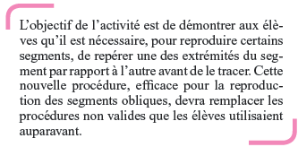  3. Fichier d’entrainement  Exercice 3  Il s’agit de reproduire les polygones en utilisant la méthode expliquée auparavant. Contrôler le travail de chacun, apporter  les aides nécessaires. D’autres reproductions peuvent être proposées (voir activités complémentaires)
Cap Maths – Unité 10
Téléchargé gratuitement sur http://orpheecole.com
Mathématiques
7 séances
Ce1

 | Je fais le bilan
 | Objectifs travaillés :
1 | Calculer une différence en posant la soustraction en colonnes  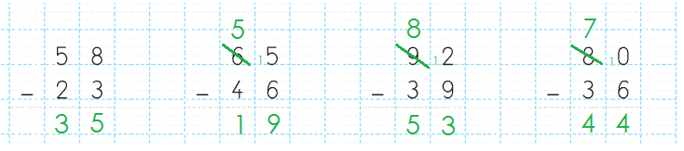
2 | Associer addition itérée et multiplication  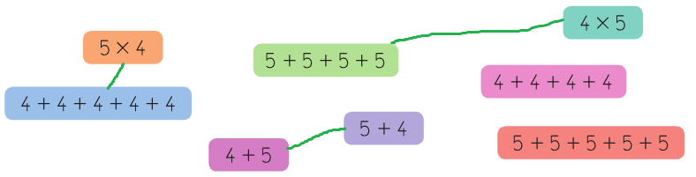
3 | Connaitre et utiliser les tables de multiplication par 2, 4 et 5
4 | Reproduire sur quadrillage des polygones dont les côtés ne suivent pas les lignes du quadrillage

